ΕΡΩΤΗΜΑΤΟΛΟΓΙΟ (Το ερωτηματολόγιο είναι ανώνυμο)

1. Οι σχέσεις με τους συμμαθητές σου πιστεύεις ότι είναι: (κύκλωσε)
Άριστες Πολύ καλές Καλές Ουδέτερες Άσχημες

2. Θεωρείς ότι είναι έκφραση βίας ή εκφοβισμού κάποιο ή κάποια από τα επόμενα; (κύκλωσε)
Βρισιές Απειλές Ειρωνία Σωματική βία Κλοπή Ληστεία
Σεξουαλική παρενόχληση Καταστροφή προσωπικών αντικειμένων

3. Είναι η σχολική βία κάτι σοβαρό; (κύκλωσε)
Ναι Όχι

4. Τι γνώμη έχετε για τους βίαιους μαθητές; (κύκλωσε)
Με φοβίζουν Διαφωνώ με τη συμπεριφορά τους Θέλω να τους μοιάσω

5. Αισθάνεσαι ασφάλεια στο χώρο του σχολείου; (κύκλωσε)
Ναι Όχι

6. Το σχολικό κλίμα (καθηγητές, μαθητές, συνεργασία) είναι: (κύκλωσε)
Αρνητικό Ανησυχητικό Μάλλον κακό Ουδέτερο Καλό Πολύ καλό

7. Υπήρξες ποτέ θύμα εκφοβισμού ή βίας; (κύκλωσε)
Πολύ συχνά Συχνά Μερικές φορές Σπάνια Ποτέ

8. Υπήρξες ποτέ παρατηρητής σε σκηνή εκφοβισμού; (κύκλωσε)
Πολύ συχνά Συχνά Μερικές φορές Σπάνια Ποτέ

9. Έχεις, ο ίδιος ασκήσει βία; (κύκλωσε)
Πολύ συχνά Συχνά Μερικές φορές Σπάνια Ποτέ

Αν υπήρξες παρατηρητής ενός περιστατικού εκφοβισμού:
10. Πού έγινε το περιστατικό; (κύκλωσε)
Προαύλιο Αίθουσα Γραφείο καθηγητών Στη διάρκεια εκδρομής

11. Πότε έγινε; (κύκλωσε)
Στο διάλειμμα Στην αίθουσα λίγο πριν το μάθημα Κατά τη διάρκεια του μαθήματος

12. Οι μαθητές που παρευρίσκονταν στο περιστατικό: (κύκλωσε)
Επιδοκίμαζαν Γελούσαν Φοβήθηκαν
Προσπάθησαν να το σταματήσουν Αδιαφόρησαν

13. Ανέφερες σε κάποιον το περιστατικό; (κύκλωσε)
Σε συμμαθητές Σε καθηγητή Στους γονείς μου
Σε εξωσχολικούς φίλους Σε κανέναν

14. Τις επόμενες μέρες μετά το περιστατικό ένιωθες: (κύκλωσε)
Ενοχές Στενοχώρια Φόβο Θυμό Αδιαφορία

15. Σου εμπνέει ασφάλεια η προσοχή που δείχνει σε θέματα εκφοβισμού η
πλειονότητα των καθηγητών: (κύκλωσε)
Πολύ Αρκετά Λίγο Καθόλου

16. Η συνεργασία του 15μελούς και των 5μελών συμβουλίων με τη διεύθυνση
του σχολείου και το σύλλογο καθηγητών θα βοηθούσε στην πρόληψη
περιστατικών βίας; (κύκλωσε)
Πολύ Αρκετά Λίγο Καθόλου

17. Θεωρείς ότι κάποιο μάθημα που διδάσκεσαι μπορεί να βοηθήσει στην
καταπολέμηση φαινομένων εκφοβισμού; (κύκλωσε)
Ναι Όχι
- Αν Ναι ποιο είναι αυτό;

18. Ποιες από τις παρακάτω ενέργειες νομίζεις ότι πρέπει να γίνουν
προκειμένου να αισθάνεσαι ασφαλής στο χώρο του σχολείου; (κύκλωσε)
α) Να εφαρμόζεται ο κανονισμός του σχολείου.
β)Να οριστεί κάποιος υπεύθυνος στη διαχείριση περιστατικών βίας και εκφοβισμού.
γ)Να δείξουν μεγαλύτερο ενδιαφέρον ο Διευθυντής, οι καθηγητές του σχολείου καθώς και ο σύλλογος Γονέων και Κηδεμόνων.
δ)Να διδαχθούν οι μαθητές να επιλύουν με ειρηνικό τρόπο τις διαφορές τους.
ε)Να οργανώνονται, σε τακτά χρονικά διαστήματα επισκέψεις ψυχολόγου.

ΜΕΡΙΚΑ ΓΡΑΦΗΜΑΤΑ ΤΟΥ ΕΡΩΤΗΜΑΤΟΛΟΓΙΟΥ ΓΙΑ ΤΗΝ ΕΝΔΟΣΧΟΛΙΚΗ ΒΙΑ

1. Οι σχέσεις με τους συμμαθητές σου πιστεύεις ότι είναι: (κύκλωσε)
Άριστες Πολύ καλές Καλές Ουδέτερες Άσχημες

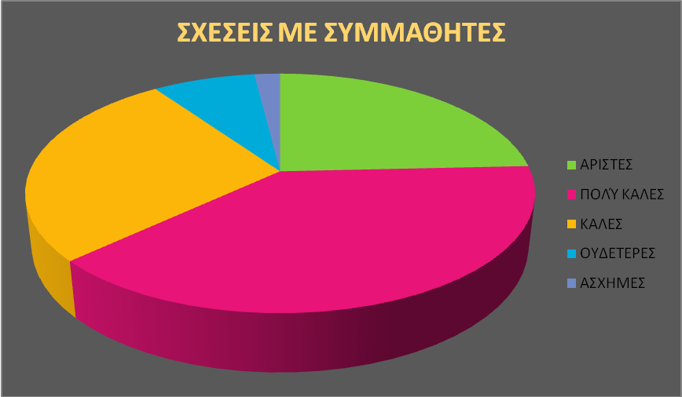

7. Υπήρξες ποτέ θύμα εκφοβισμού ή βίας; (κύκλωσε)
Πολύ συχνά Συχνά Μερικές φορές Σπάνια Ποτέ
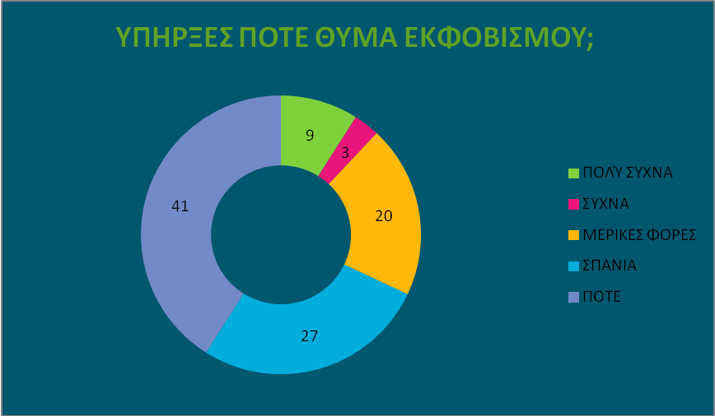

Αν υπήρξες παρατηρητής ενός περιστατικού εκφοβισμού:
10. Πού έγινε το περιστατικό; (κύκλωσε)
Προαύλιο Αίθουσα Γραφείο καθηγητών Στη διάρκεια εκδρομής

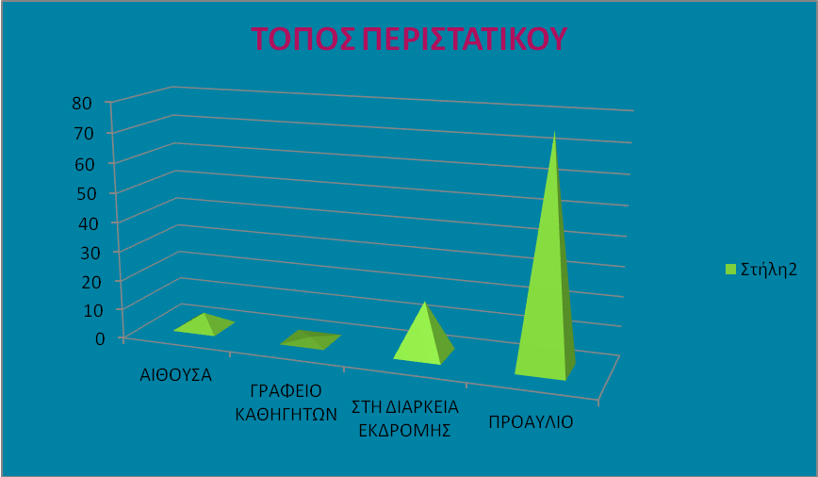

14. Τις επόμενες μέρες μετά το περιστατικό ένιωθες: (κύκλωσε)
Ενοχές Στενοχώρια Φόβο Θυμό Αδιαφορία

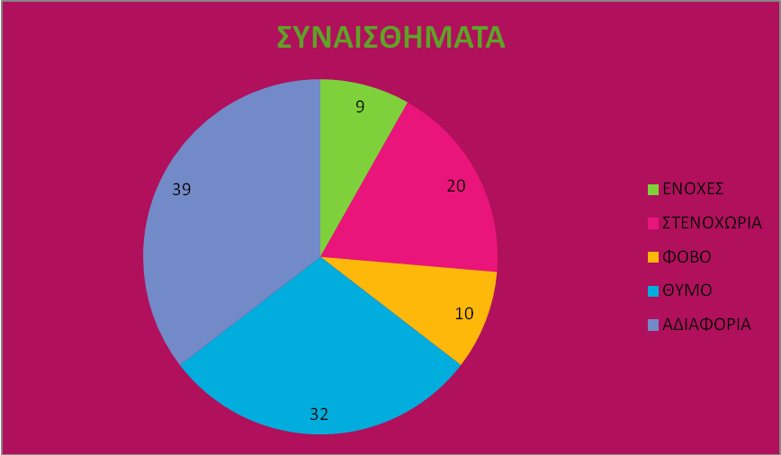

ΤΜΗΜΑ Α1: ΥΠΕΥΘΥΝΗ ΟΜΑΔΑ
ΜΑΛΙΚΗ, ΚΟΤΡΟΓΙΑΝΝΟΣ, ΚΟΡΜΠΑΣ, ΖΗΒΑΛΑΣ, ΓΕΩΡΓΙΟΥ.
* Το ερωτηματολόγιο διανεμήθηκε στο σύνολο των μαθητών του σχολείου.

